Блесна "Комбайн"

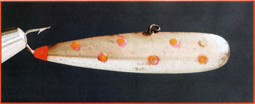
Эту блесну мне подарили в Финляндии, хотя изобретена она была в Эстонии. Приманка своей формой напоминает крыло самолета и имеет свои специфические особенности. Во-первых, это горизонтальная блесна, скорее напоминающая балансир, но работает она несколько иначе.
Играя блесной, при подъеме чувствуется достаточное сопротивление блесны, отчетливая вибрация, и такое впечатление, что даже слышится жужжание из толщи воды. Надо ли говорить, что это очень полезное свойство при ловле окуня.
При опускании (свободном падении) приманка планирует вбок, выпуклой стороной кверху. И чем выше вы, поддергивая, поднимете блесну, тем на большее расстояние она отойдет от вертикальной оси. При каждом новом опускании направление будет меняться, что значительно увеличивает площадь облова.
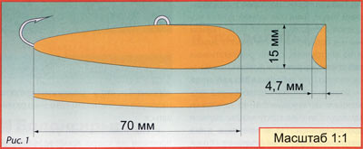
Принцип ловли достаточно простой. Я не знаю, как ловят родоначальники блесны, а финны меня учили следующему. Несколькими энергичными поддергиваниями поднимаем блесну и резко сбрасываем. Блесна планирует в сторону. При активном клеве - этого достаточно.
Если клев слабый, то выше блесны на расстоянии через 10 см можно подвесить две легкие пластмассовые мормышки и чуть изменить технику. Практически все то же самое, но в заключительной стадии даем блесне стукнуться об дно и остаться на месте. На этой паузе играем кивком, приводя в действие мормышки. Две - три секунды - и вновь поддергиваем блесну, тем самым давая ей сместиться - и снова играем мормышками. Когда блесна встанет вертикально, постучите ей несколько раз об дно, приподнимите на 10 - 15 см и сделайте паузу, после чего повторите цикл.
Лично я понял принцип работы блесны сразу после того, как лег на лед и через лунку посмотрел на практическое поведение приманки при разнообразных способах игры. Что и вам советую всегда делать перед тем, как использовать незнакомую вам приманку.
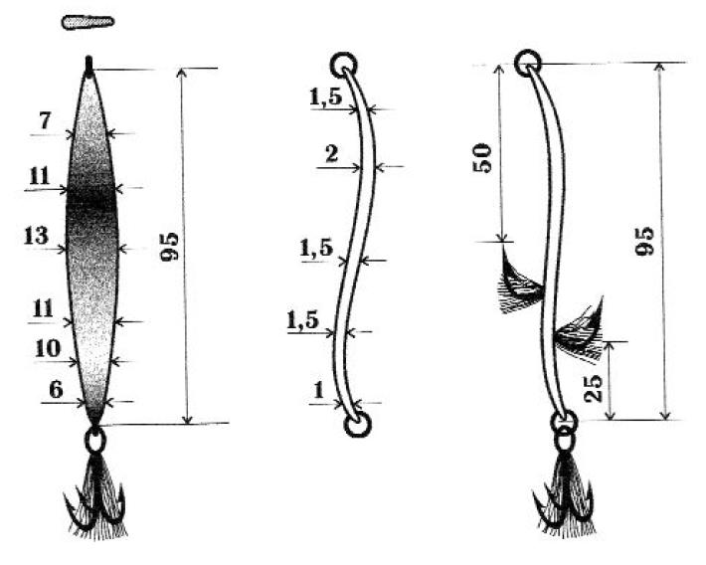
Блесна, которая изображена на фотографиях, сделана кустарным способом. Выпуклая сторона из посеребренной меди залита свинцом и отшлифована под плоскость. Очень важно, устанавливая скобу крепления, добиться горизонтального баланса, в противном случае вы, скорее, распугаете рыбу. Как сделать форму, рассказывать не буду, т.к. нет ничего невозможного для человека разумного, и, наверняка, у каждого есть свой способ, а вот размер приманки и ее сечения можете посмотреть на рисунке 1.
А. Яковлев "Спортивное рыболовство № 1 - 2008г."

Старые советских времен блесны

